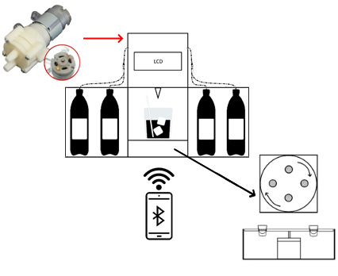

Automatische cocktail maker

Geïntegreerde proef

Lukas Olivier | 6EE | 2020-2021

Logboek

[Progressie: 3](#_Toc73539101)

[01/09/20 – 06/09/20 3](#_Toc73539102)

[07/09/20 – 13/09/20 3](#_Toc73539103)

[Design: 4](#_Toc73539104)

[Aansluitschema: 4](#_Toc73539105)

[Onderdelen/Prijslijst: 5](#_Toc73539106)

[14/09/20 – 20/09/20 5](#_Toc73539107)

[21/09/20 – 27/09/20 5](#_Toc73539108)

[28/09/20 –04/10/20 6](#_Toc73539109)

[05/10/20 –11/10/20 6](#_Toc73539110)

[12/10/20 –18/10/20 7](#_Toc73539111)

[19/10/20 –25/10/20 7](#_Toc73539112)

[26/10/20 –01/11/20 7](#_Toc73539113)

[02/10/20 –08/11/20 8](#_Toc73539114)

[9/10/20 –15/11/20 8](#_Toc73539115)

[16/10/20 –22/11/20 8](#_Toc73539116)

[23/11/20 –29/11/20 9](#_Toc73539117)

[30/11/20 –06/12/20 9](#_Toc73539118)

[07/12/20 –13/12/20 9](#_Toc73539119)

[14/10/20 –20/11/20 10](#_Toc73539120)

[21/12/20 –27/12/20 10](#_Toc73539121)

[28/01/20 –03/01/21 10](#_Toc73539122)

[04/01/21 –10/01/21 10](#_Toc73539123)

[11/01/21 –17/01/21 11](#_Toc73539124)

[18/01/21 –24/01/21 12](#_Toc73539125)

[25/01/21 –31/01/21 12](#_Toc73539126)

[01/02/21 –07/02/21 13](#_Toc73539127)

[08/02/21 –14/02/21 13](#_Toc73539128)

[15/02/21 –21/02/21 14](#_Toc73539129)

[22/02/21 –28/02/21 14](#_Toc73539130)

[22/02/21 –28/02/21 15](#_Toc73539131)

[01/03/21 –07/03/21 15](#_Toc73539132)

[08/03/21 –14/03/21 16](#_Toc73539133)

[15/03/21 –21/03/21 16](#_Toc73539134)

[29/03/21 – 31/05/21 : 17](#_Toc73539135)

[01/06/21 – eind jaar: 18](#_Toc73539136)

[Planning: 18](#_Toc73539137)

[Tegen eind Herfstvakantie: 18](#_Toc73539138)

[Tegen eind Kerstvakantie: 18](#_Toc73539139)

[Tegen eind Krokusvakantie: 18](#_Toc73539140)

[Tegen einde jaar: 18](#_Toc73539141)

[Besluit planning: 18](#_Toc73539142)

# Progressie:

## 01/09/20 – 06/09/20

Zoeken naar een haalbaar en nuttig project.

## 07/09/20 – 13/09/20

Aansluitschema’s tekenen / benodigde onderdelen bepalen / eerste design schetsen

### Design:



### Aansluitschema:

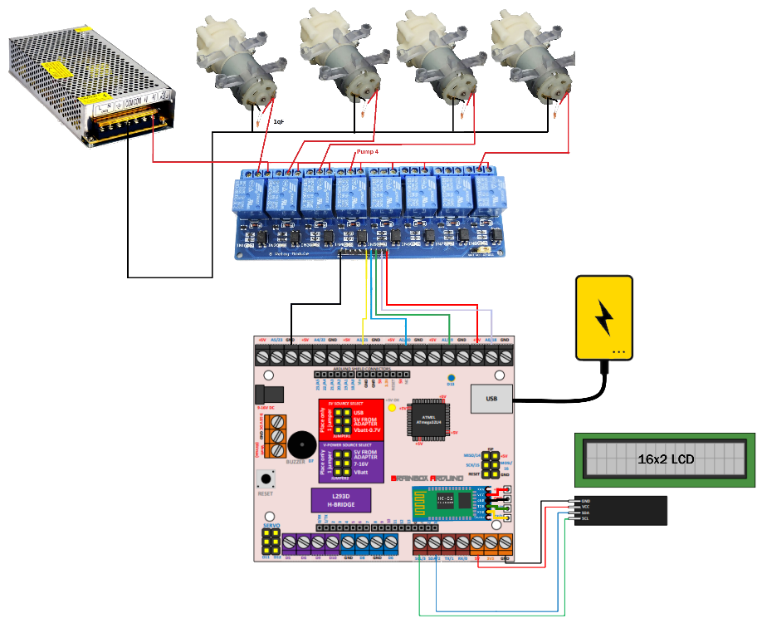

### Onderdelen/Prijslijst:



## 14/09/20 – 20/09/20

Maken van het basisprogramma. Activeren van de juiste pompen voor de ingestelde cocktail.

## 21/09/20 – 27/09/20

Uitbreiding laadbalk op LCD scherm m.b.v een I²C aansluiting, 3D schets op Tinkercat,

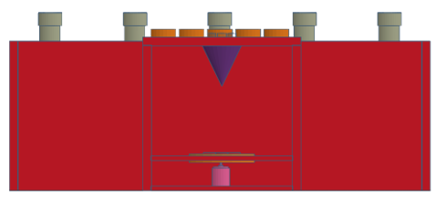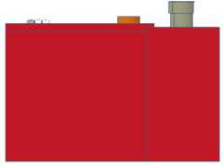

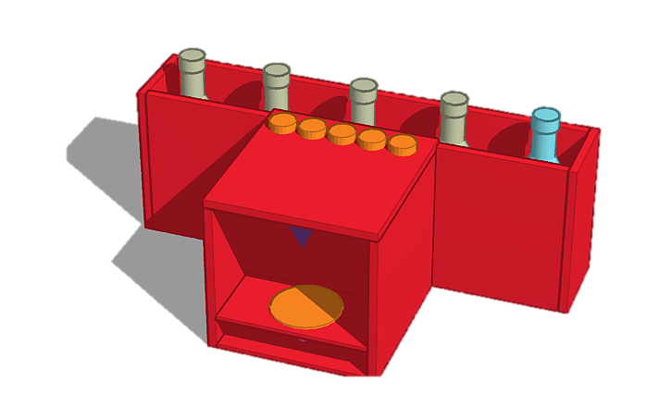

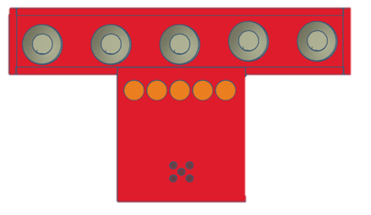

## 28/09/20 –04/10/20

Alle componenten testen en aansluiten op de bron / microcontroller + eerste design app (MIT app inventor)

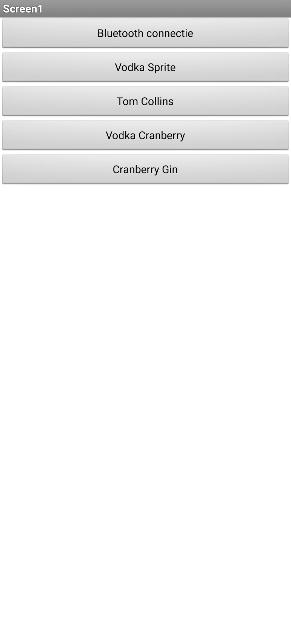

## 05/10/20 –11/10/20

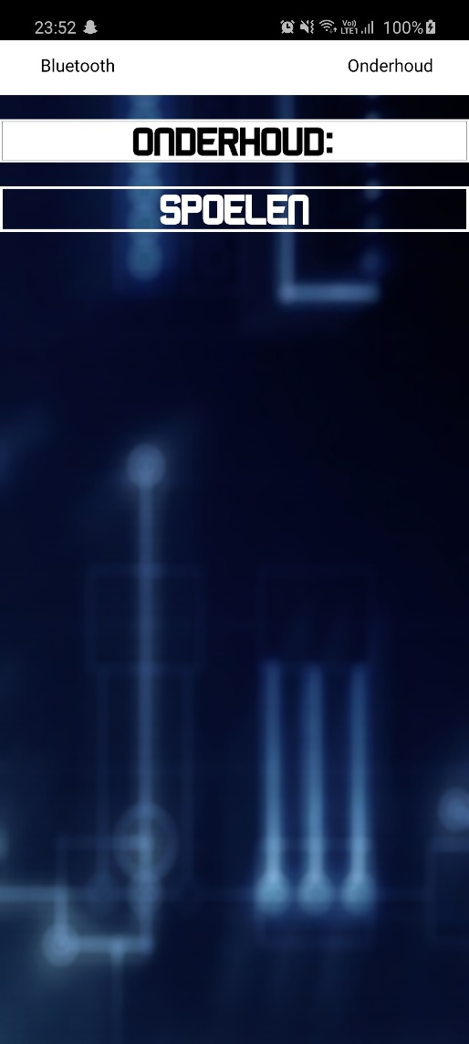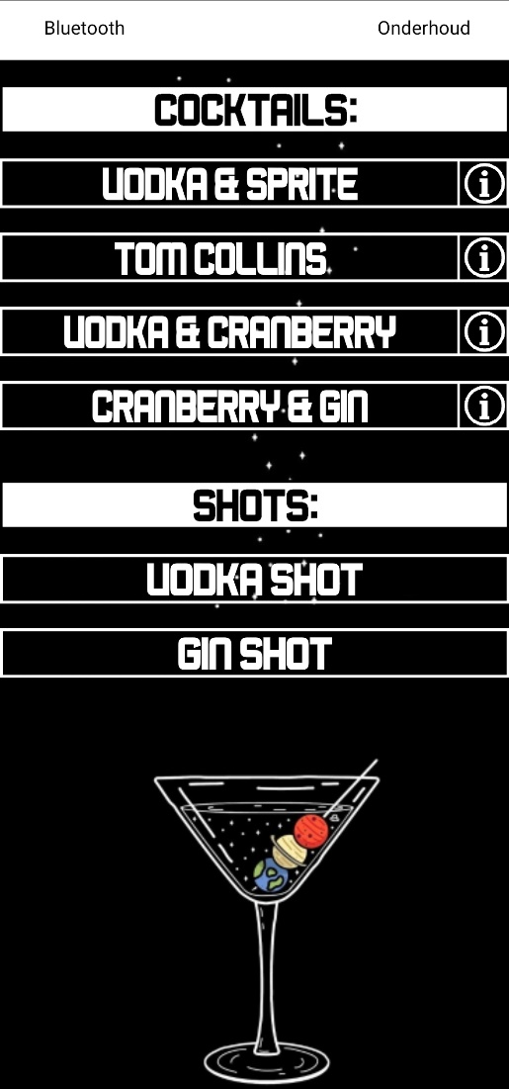Uitwerken van het logboek, werken aan het design van de app.

## 12/10/20 –18/10/20

Research over servo en steppermotoren

Besluit = steppermotor is de beste keuze (makkelijker te programmeren, meer vrijheid)

## 19/10/20 –25/10/20

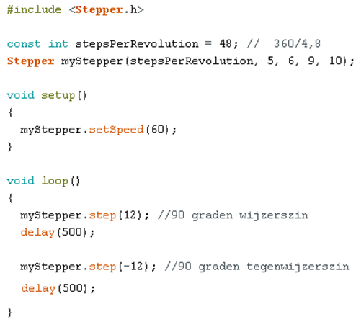Testprogramma schrijven voor steppermotor en integreren in het basisprogramma

Testprogramma stepper

## 26/10/20 –01/11/20

Zorgen voor communicatie tussen de app en de servo/LCD.

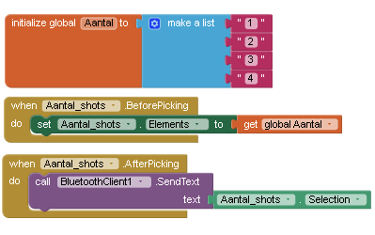

## 02/10/20 –08/11/20

Wachten op componenten / gebruiksvriendelijkheid van app verbeteren

## 9/10/20 –15/11/20

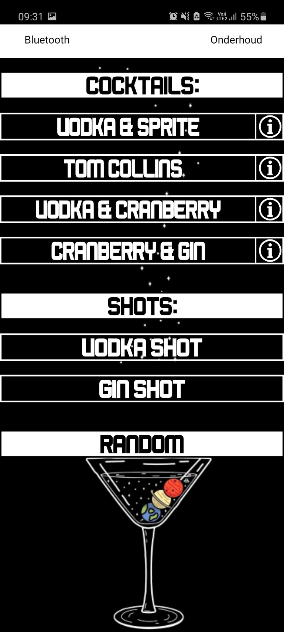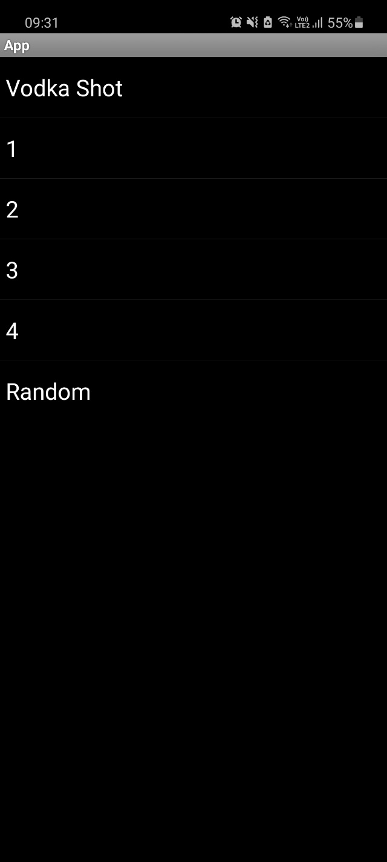Functie die willigkeurige cocktail of aantal shots bepaald

## 16/10/20 –22/11/20

3D uitwerking van de draaitafel in Solid Edge

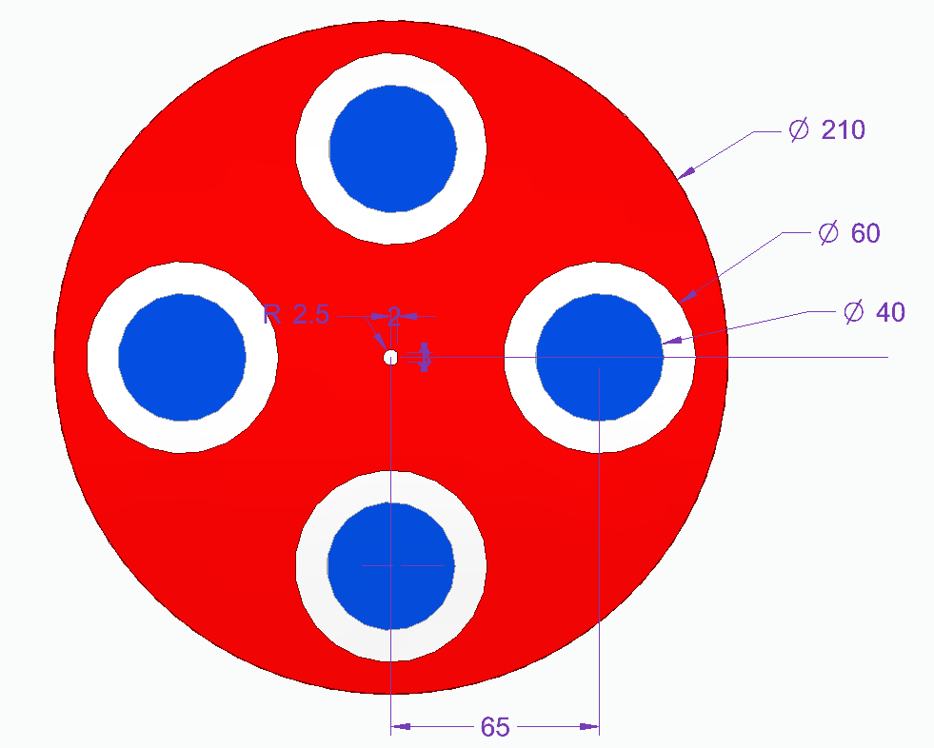

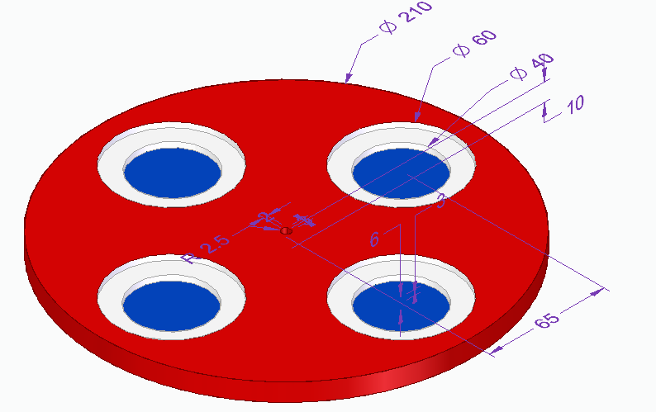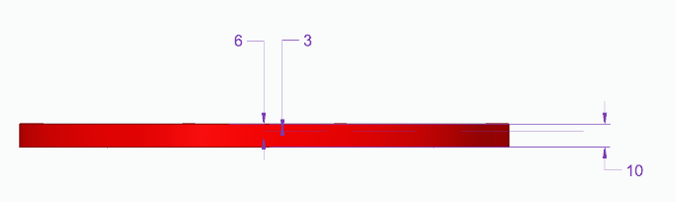

## 23/11/20 –29/11/20

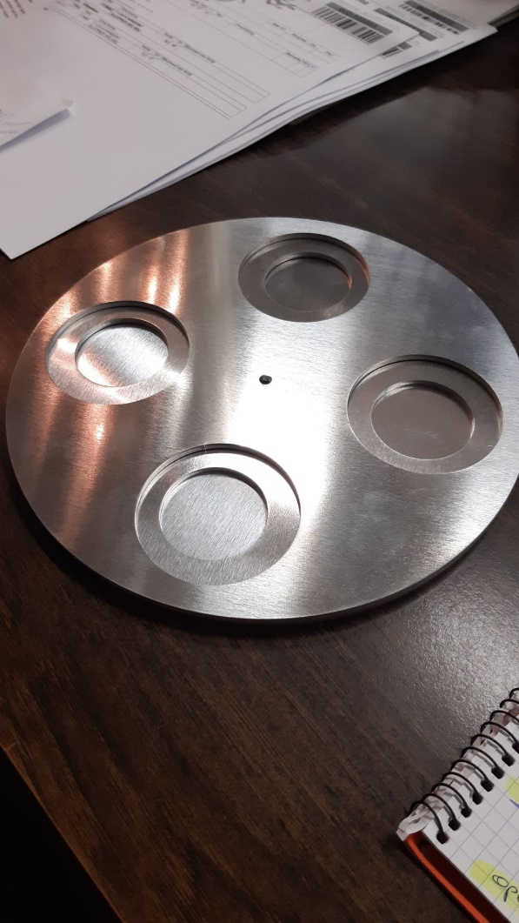De draaitafel is gefreesd in WAAK. Het bestaat uit 3 kleine lagen die deze week worden samengelast.

## 30/11/20 –06/12/20

Beginnen aan een registratie + login systeem

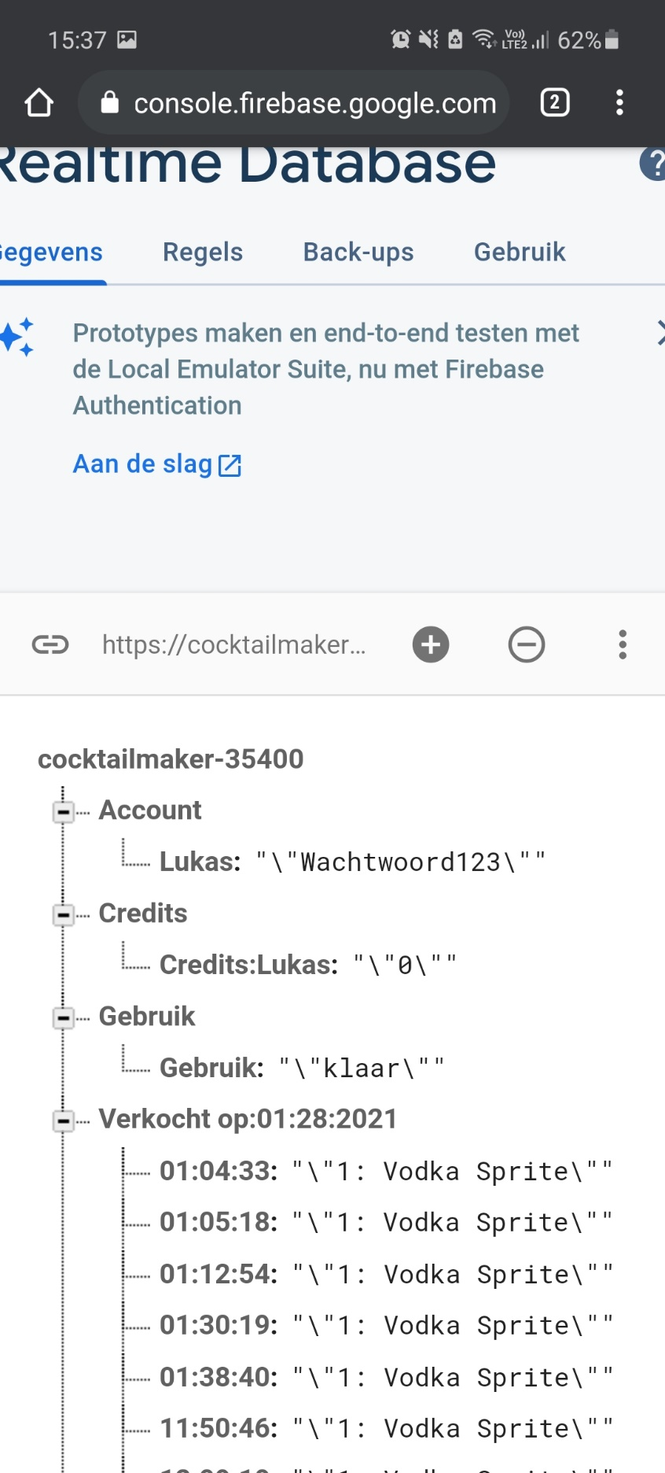Om de gebruikersnamen / wachtwoorden bij te houden maak ik gebruik van Firebase

## 07/12/20 –13/12/20

Betaalsysteem met “credits” die opnieuw bijgehouden worden in Firebase

Een cocktail kost 5credits en een shotje kost 2credits. Die worden automatisch afgetrokken na het bestellen.

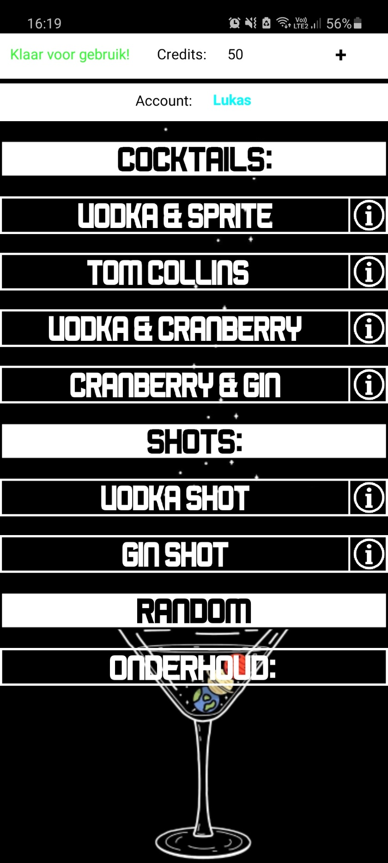

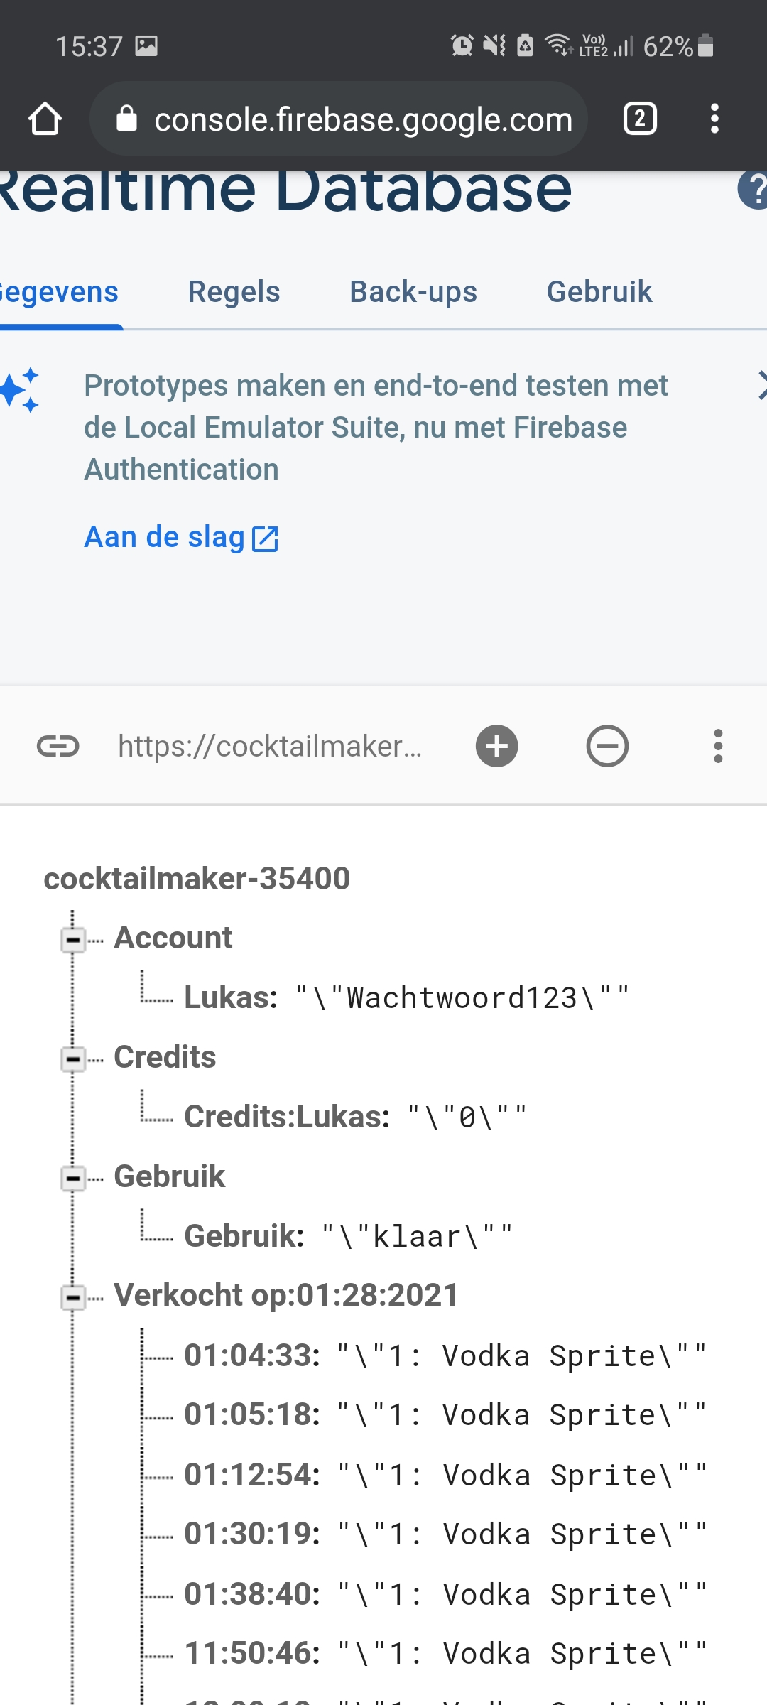

## 14/10/20 –20/11/20

De app moet natuurlijk door meerdere mensen tegelijk gebruikt kunnen worden. Terwijl de machine bediend wordt door 1 persoon, mogen er geen bestellingen meer binnenkomen van andere personen. Als de machine bezig is met pompen moet dus de app even uitgeschakeld worden voor anderen. De toestand wordt ook bijgehouden in Firebase. Als de toestand “bezig” is dan worden alle knoppen uitgeschakeld en veranderd de tekst van Klaar voor gebruik! naar In gebruik!

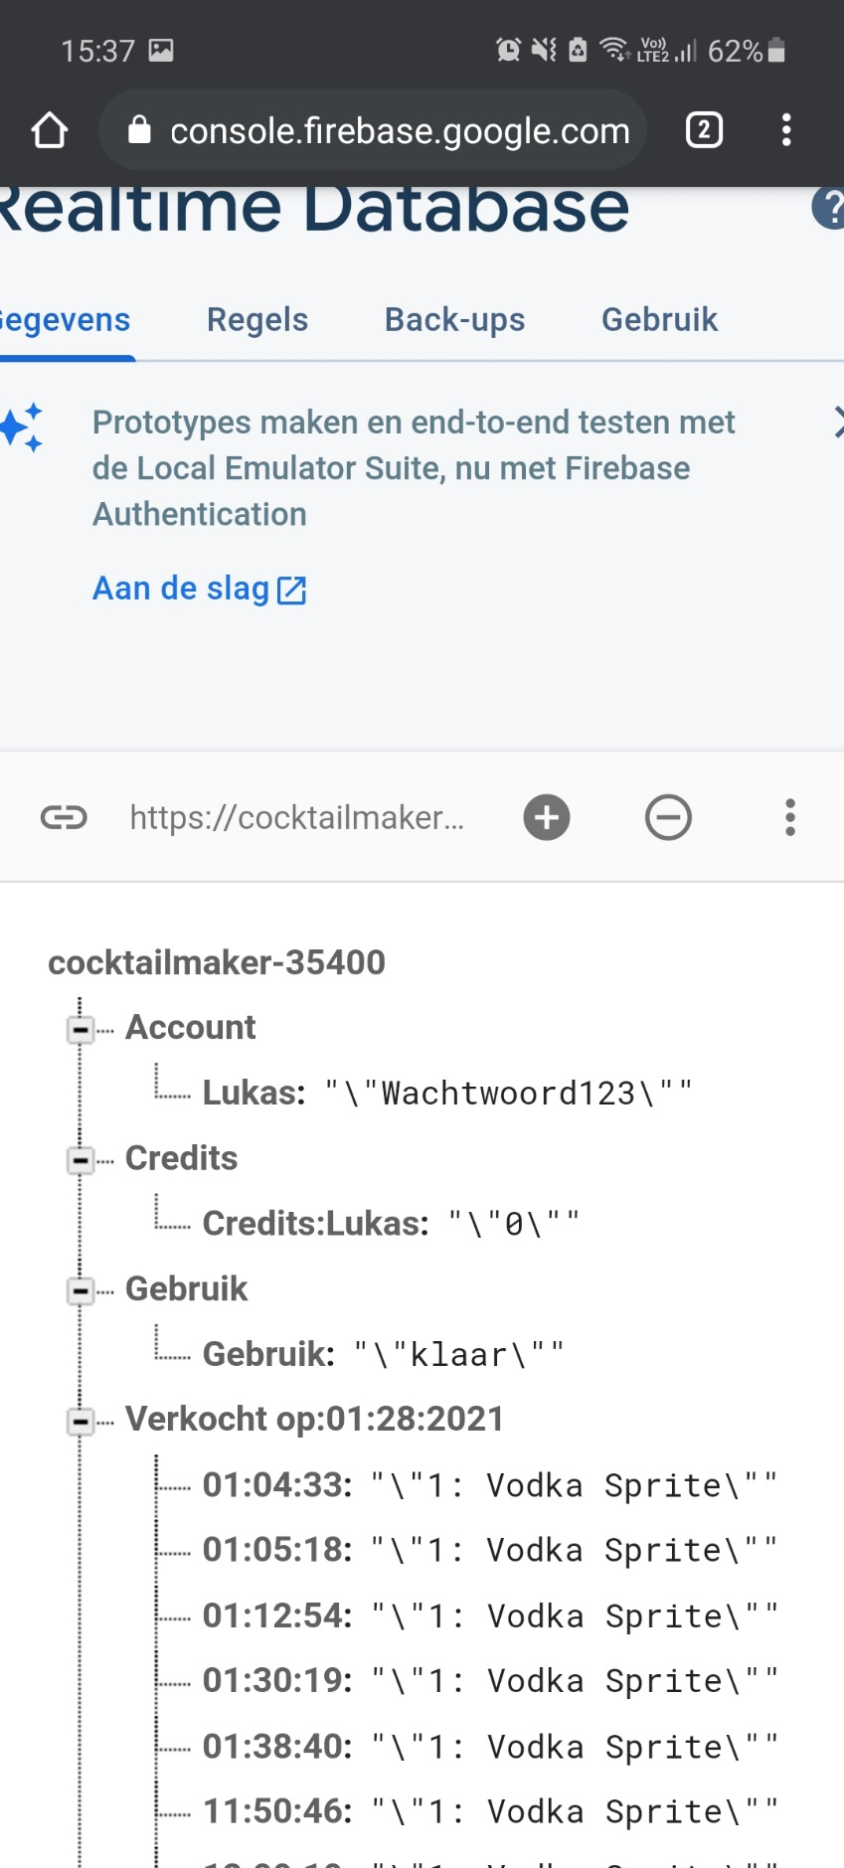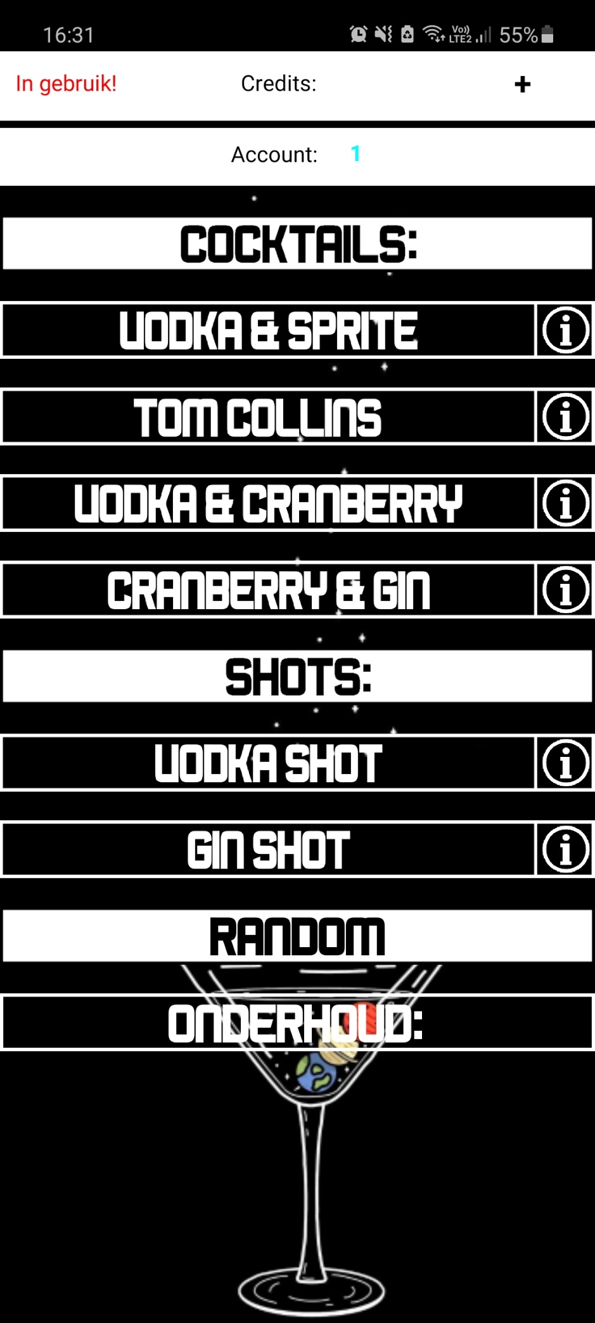

## 21/12/20 –27/12/20

Verder werken aan het optimaliseren en debuggen van de database

## 28/01/20 –03/01/21

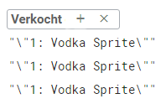Nu de database tot stand is gebracht kreeg ik het idee om alle bestellingen ook bij te houden.

Naam cocktail

Account die het besteld heeft

## 04/01/21 –10/01/21

Uitbreiding bestelling lijst. Nu wordt niet enkel het account en de bestelling bijgehouden, maar ook het exacte tijdstip waarop de cocktail besteld werd.

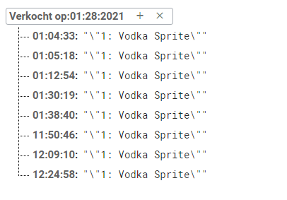

## 11/01/21 –17/01/21

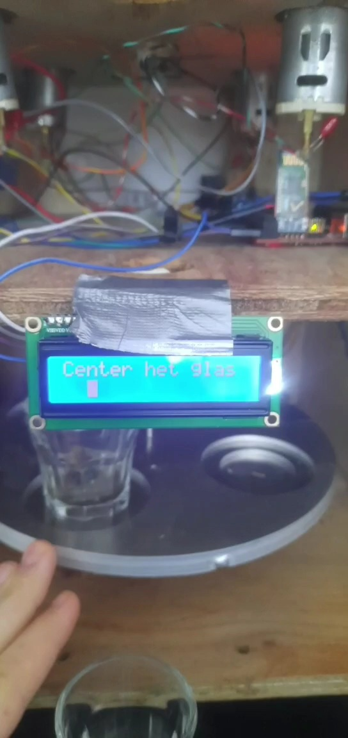

Om ervoor te zorgen dat er niet zomaar gepompt wordt zonder dat er een glas onder staat, maak ik gebruik van een ultrasoon sensor. De pompen activeren pas als het glas precies onder de buisjes staat. Voor de shotglazen is dit 9cm en voor de normale glazen 11cm

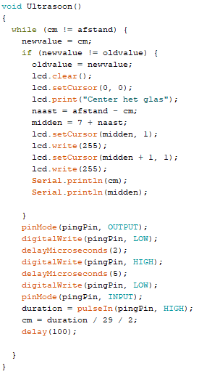

Dit is een functie die de afstand bepaald. Zolang de afstand niet gelijk is aan 9 of 11cm blijft hij meten. Wanneer het glas wel in de midden staat gaat het programma door.

## 18/01/21 –24/01/21

Om te voorkomen dat mensen per ongelijk iets bestellen moet je nu eventjes de knop induwen tegen dat hij weldegelijk iets besteld.

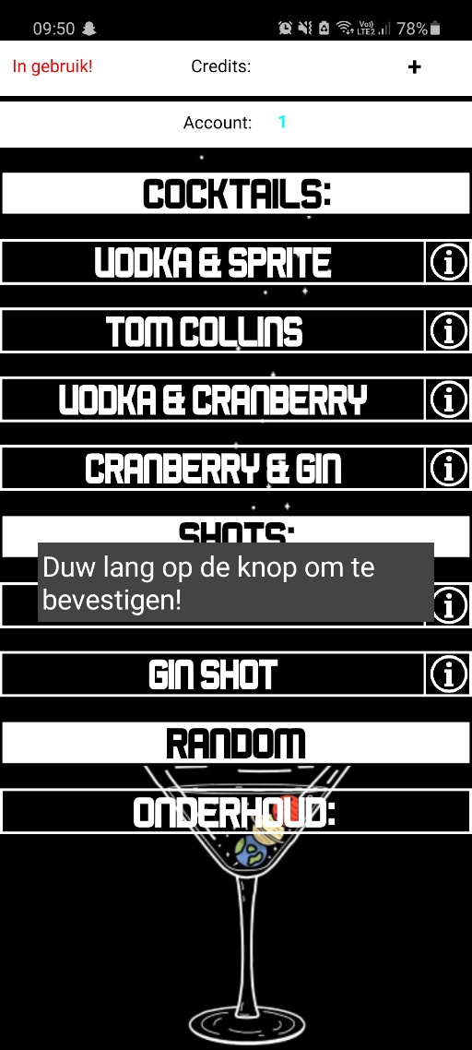

## 25/01/21 –31/01/21

Nu de software op punt staat is het tijd om alles in een kastje te verwerken.

Ik heb besloten om een oud muziek instrument (cajon) om te vormen. Hierdoor bespaar ik wat hout / werk.

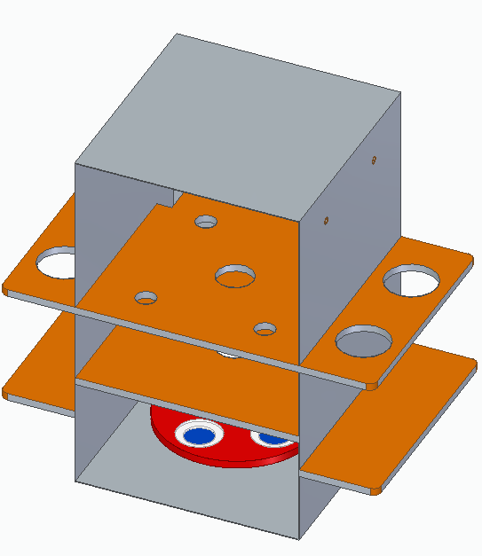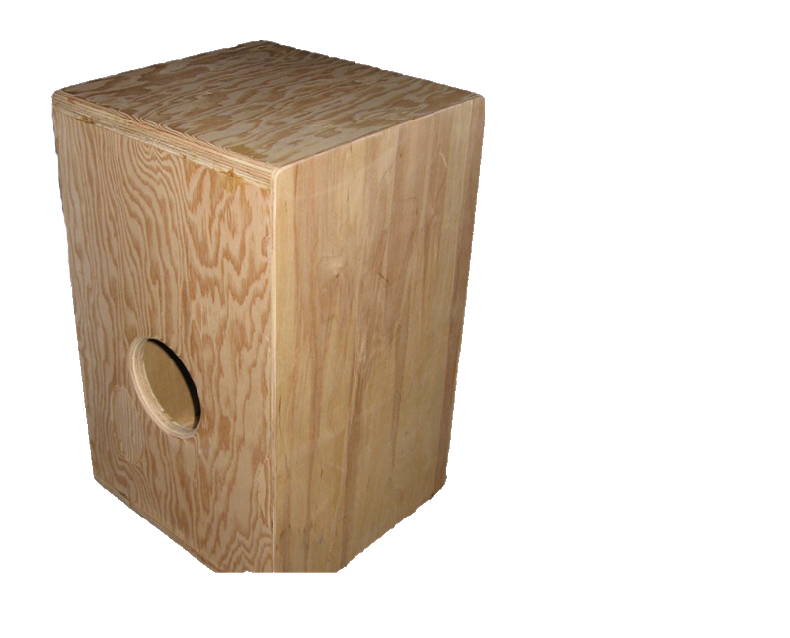

In de bovenste laag komen de pompjes en in de laag eronder alle elektronica. Onderaan staat de draaitafel waar je de glazen kan plaatsen. Aan de zijkanten plaats je de flessen

## 01/02/21 –07/02/21

Maken van de kast met mijn opa

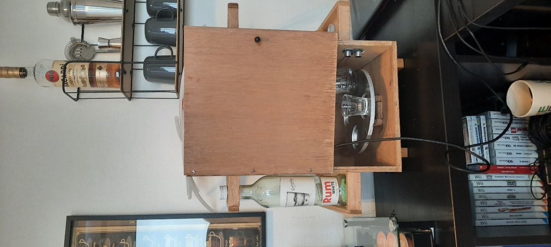

## 08/02/21 –14/02/21

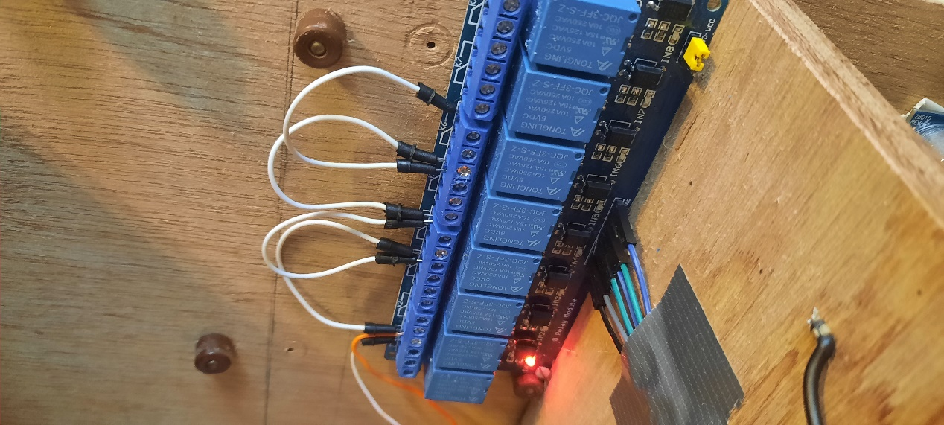Arduino, relaisbord en H-brug aansluiten

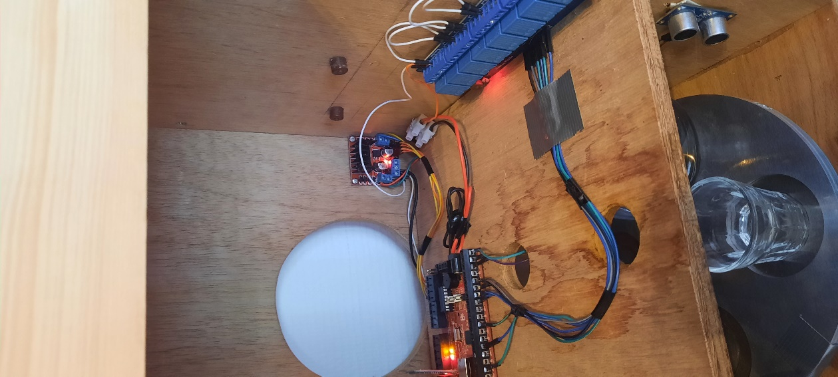

## 15/02/21 –21/02/21

Pompen aansluiten op het relaisbord. Ik heb ook telkens een condensator aan de pompen gesoldeerd. Dit voorkomt storing op het bluetooth signaal.

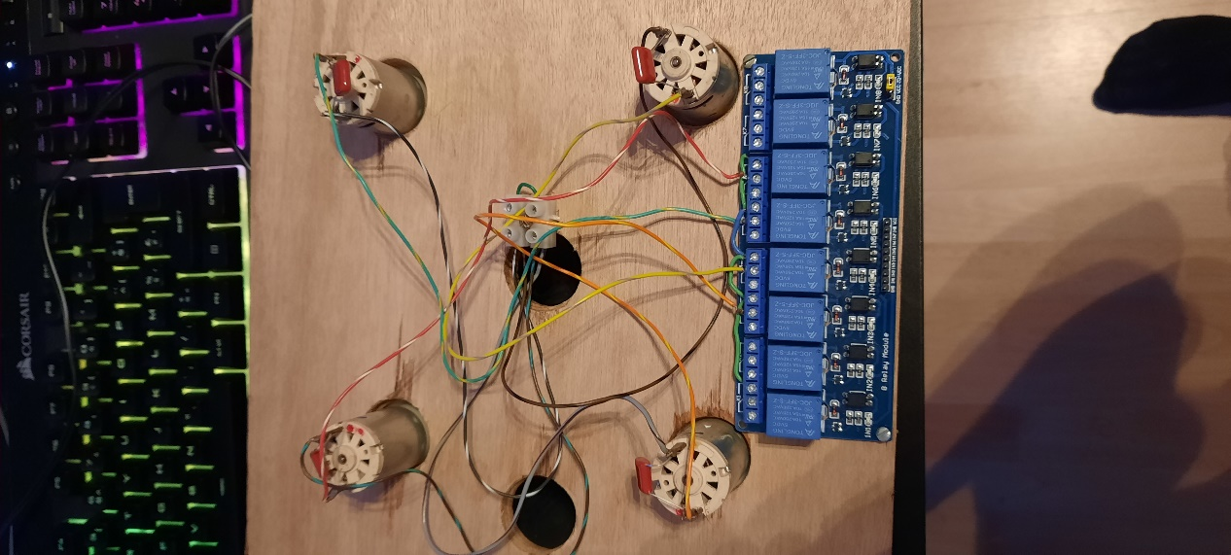

## 22/02/21 –28/02/21

3D stukjes ontworpen voor mijn LCD en ultrasoon sensor op Solid Edge en laten printen.

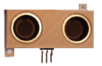

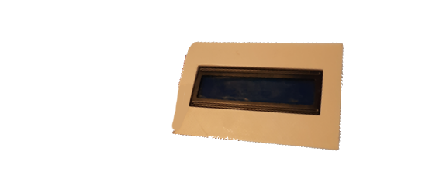

## 22/02/21 –28/02/21

Loboek aanvullen / beginnen aan portfolio

## 01/03/21 –07/03/21

Toevoegen van een custom cocktail optie. Hiermee kan je zelf een cocktail maken door pompen een bepaalde tijd te laten activeren met een drukknop.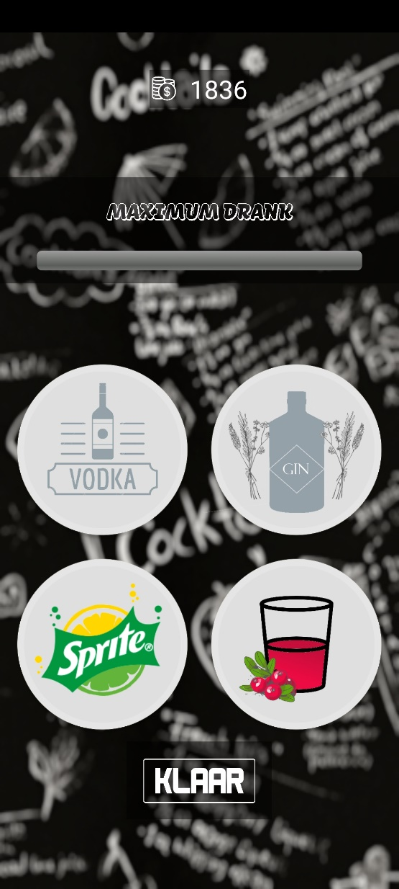

## 08/03/21 –14/03/21

Arduino programma compacter / overzichtelijker maken. ‘IF loops’ vervangen door cases.

|  |
| --- |
| // Cocktails:   switch (cocktail) {     //Vodka sprite     case 'a':       Ultrasoon(10);       VodkaPomp(1000);       GinPomp(1000);       CranberryPomp(0);       SpritePomp(0);       einde();       break;     // Tom Collins     case 'b':       Ultrasoon(10);       VodkaPomp(0);       GinPomp(100);       CranberryPomp(0);       SpritePomp(100);       break; |

## 15/03/21 –21/03/21

Toevoegen van een admin paneel.

|  |  |
| --- | --- |
| C:\Users\olivier.lukas.2001\Downloads\Screenshot_20210322-152454.jpg | Hiermee kan ik alle accounts opvragen en alle info zien op het scherm.  Hiermee kan ik de status forceren op “bezig” als op “klaar” voor wanneer er iets fout loopt.  Spoel knop om de buizen te spoelen. |

## 29/03/21 – 31/05/21 :

Debuggen en testen van de cocktailmaker + portfolio verder aanvullen.

Schilderen van het kastje / redesign van de app.

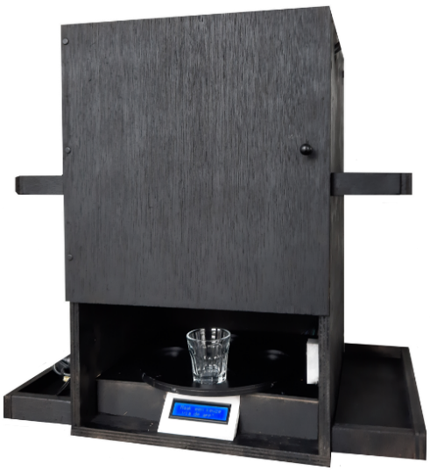

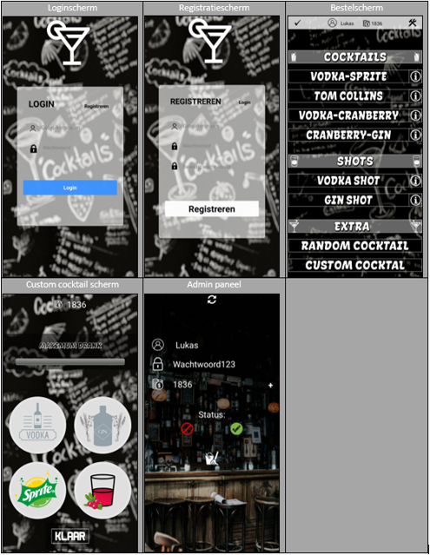

## 01/06/21 – eind jaar:

Portfolio laten nakijken & afdrukken / oefenpresentaties in NL / ENG / FR.

Kleine foutjes uit programma / app halen. Videomateriaal verzamelen.

# Planning:

### Tegen eind Herfstvakantie:

Volledig afgewerkt programma en app. (Software is afgewerkt)

### Tegen eind Kerstvakantie:

Alle benodigde componenten in bezit hebben en eerste prototype. (Hardware – software communicatie af)

### Tegen eind Krokusvakantie:

Frame maken voor flessen, kastje voor elektronica enz… (uitzicht)

### Tegen einde jaar:

Debuggen, machine testen en laatste fouten eruit halen

### Besluit planning:

Zeer geslaagd! Ruim tijd gehad voor elk onderdeel van de GIP.